99,000₫ (100g)

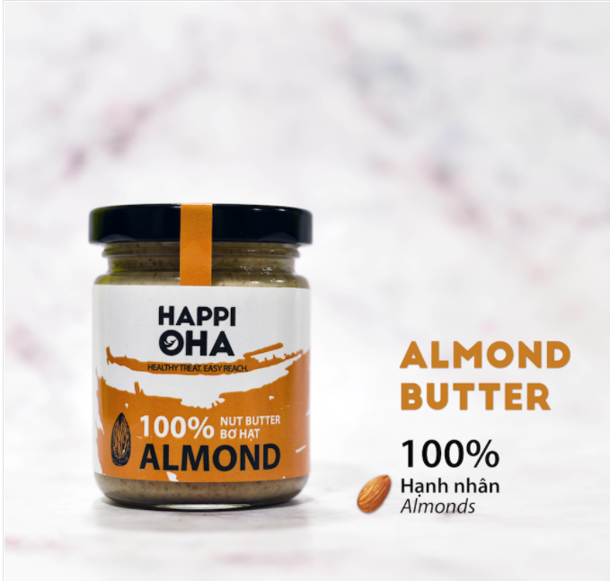

Thành phần: Hạnh nhân (100%)